Caso de Uso
Proyecto SLORT
Cambiar Estado

CONTROL DE MODIFICACIONES POR CAMBIO DE VERSIONES

VERSIÓN | PARTES QUE CAMBIAN | DESCRIPCIÓN DEL CAMBIO | FECHA DE CAMBIO | AUTOR
1 | N/A | Versión Inicial | 03-06-2010 | Grupo SLORT

Índice
1 Índice 134
1. Diagrama de Casos de Uso del Análisis. 134
2. Caso de Uso: Cambiar Estado 134
2.1. Detalle 134

Diagrama de Casos de Uso del Análisis.

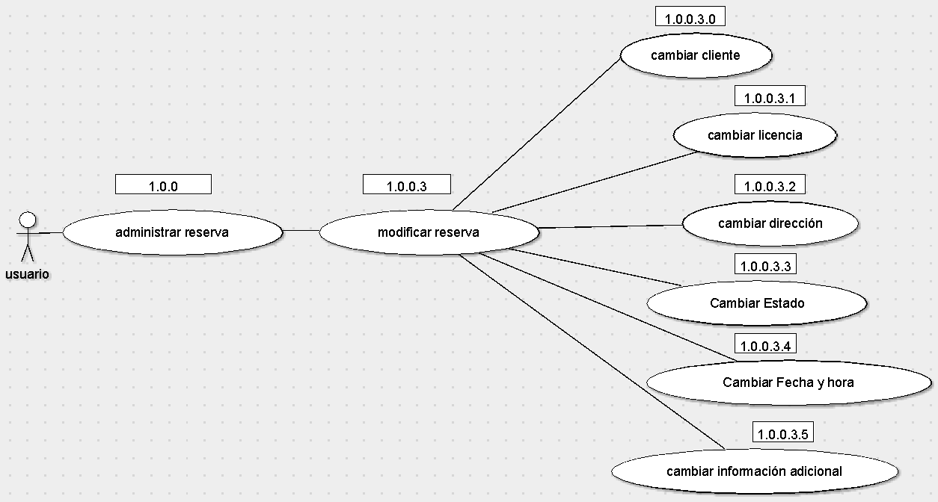

Caso de Uso: Cambiar Estado

Detalle

CU-SLORT0001.0.0.3.3 | Cambiar Estado
Versión | 1.0
Descripción | Esta funcionalidad permite cambiar el estado de la reserva.
Flujo Principal | Paso | Acción
 | 1 | Se ingresa a la vista “Reservas”.
 | 2 | Se selecciona la reserva a la cual se le cambiara la dirección.
 | 3 | Se podrá cambiar el estado de la reserva siempre y cuando la reserva se encuentre:  - En estado “En Proceso”  - En estado “Cancelado”  - Si la reserva se encuentra en estado “En Proceso”, solo se podrá cambiar al estado “Cancelado” para cancelar la reserva seleccionada.  - Si la reserva se encuentra en estado “Cancelado”, solo se podrá cambiar al estado “En Proceso” para poder activar la reserva seleccionada.
 | 4 | Se registra el nuevo estado de la reserva en el sistema.
Flujo Alternativo | 4 | Se cancela el nuevo cliente para que no se registre en el sistema.
Excepciones | Paso | Acción
Excepciones | 2.1 | En el caso de que se modifique el campo “dirección”.  presionar el botón “unidad” para la asignación de una nueva unidad, mas cercana al nuevo objetivo
Excepciones | 2.2 | Si no se puede acceder a la base.
Excepciones |  | Informar con un error técnico lo sucedido y no dejar continuar
Excepciones |  | Informar al administrador del sistema
Comentarios

